运动会网络报名须知

一、报名须知
报名系统于2016年3月29日早8：00正式开通，并于4月01日16:00自动关闭。请各代表队指定专人负责，在规定时间内按照系统操作说明完成相关信息的填报。报名完成后，请在线打印本代队各组别报名表，加盖部门公章，于4月5日16：00前交于体育部137办公室。
如有疑问请致电：58997417 QQ：904378536 崔洪滔
二、网络报名系统操作流程
- 系统进入：
http://www.infosport.com.cn/tccs/signupindex.aspx?gameno=SF00801602
2.成功登录后点击“网上报名”，出现报名界面，请点击下拉按钮，选择相应的代表队名称，录入初始密码123，登录系统。进入报名系统后立即在用户管理中修改密码。
①点击“用户管理：
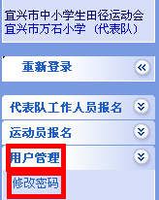
②点击“修改密码”
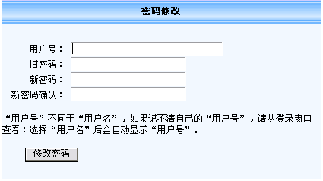

③点左上侧“重新登录”查看并复制本单位的用户号
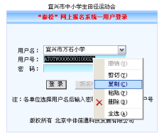
图 5
④点左上角后退回到密码修改界面“粘贴本单位的用户号”
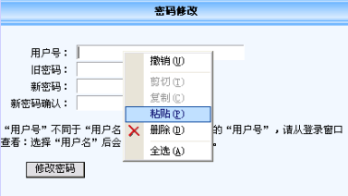
⑤进行密码修改
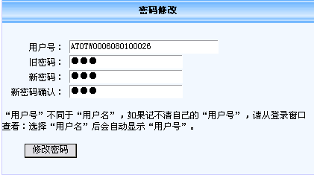
3.点击左侧“重新登录”用新密码登录进行报名。

三、领队与教练员填报
1、代表队工作人员报名
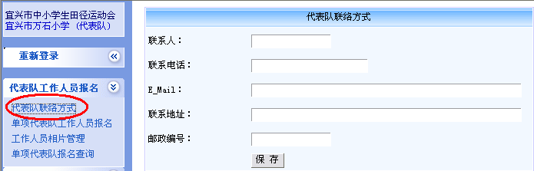
①点代表队联系方式，填写教练员姓名、联系电话（请填写手机，方便联络），其他无需填写，点击保存即可。
②点击单项代表队工作人员报名，填写领队、教练员各一人（只填写姓名、选择职务，其它内容无需填写），一个人填写完毕点击添加即可，添加成功后在下面列表中会显示。然后再进行第二个人填报。
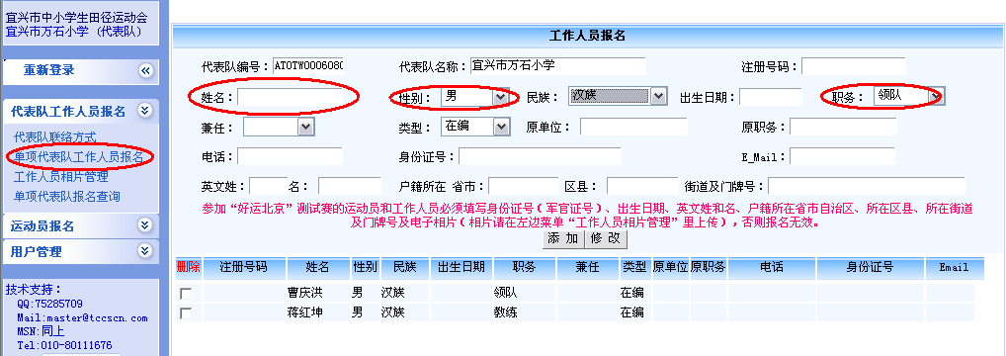
③点击“单项代表队报名查询”可查看或核对所报工作人员（领队及教练员）。
四、运动员报名
代表队服装和运动员基本信息管理等不需要填报，直接点击“运动员报项”。
- 在最上面的“功能选择区”选择相应的组别和性别。
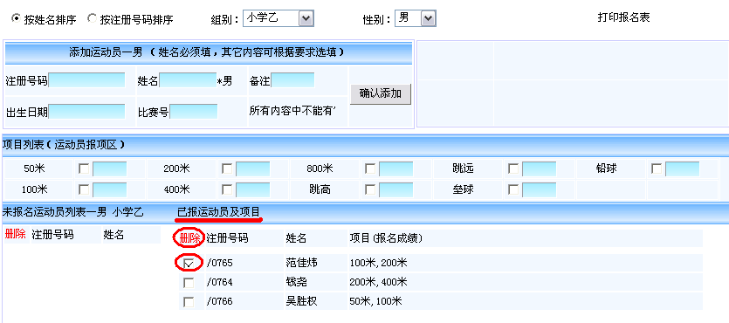
2.在“添加运动员区”，填写运动员姓名、其它内容不填写，然后点击“确认添加”，在下面未报运动员列表中会显示该运动员。
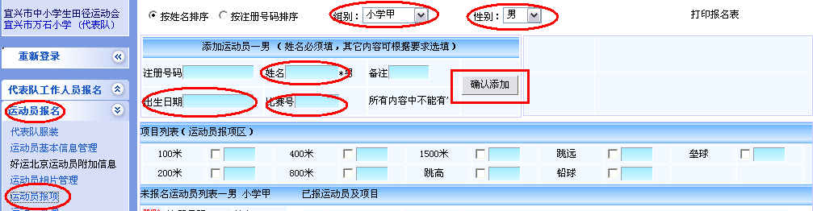
3.在“运动员报项区”中点击该运动员所参加项目后面的小方形选择框，完成项目报名。

4.运动员报项的修改、删除。
a 从“已报名运动员名单”中选择要修改、删除的运动员。

b 增报项目：在“运动员报项区”增报项目。
c 删除项目：点击已报项目右侧的方形复选框 ，使√符号消失，该项目取消。
如果运动员的所有报项全部删除后，该运动员自动转回“未报运动员列表”中。
d 删除运动员：
在“报项结果显示区”中的“未报运动员列表”或“已报运动员名单”中点击运动员注册号码前的方形复选框，出现√符号，然后点上面标题中的“删除”，则所有选中的运动员将被删除。

五、运动报名查询及打印
全部报名结束后，可点报名查询、打印进行核对，以防发生错误和遗漏。
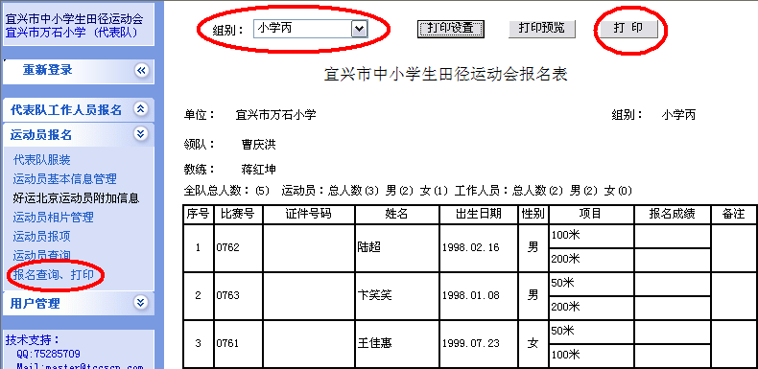
1.点击“报名查询、打印”，在功能选择区中选择组别
2.网页刷新后，点击“打印”。

